《本課程由「南華體育會」與「香港西方舞總會」合辦》

上 課 時 間 | 堂 數 | 學 費
逢星期六，  下午3時至4時15分 | 8堂 | $560 (開課7天前報名，可享有優惠價$520/8堂)

開課日期：請致電：25775367或 25776932 (南華體育會查詢)
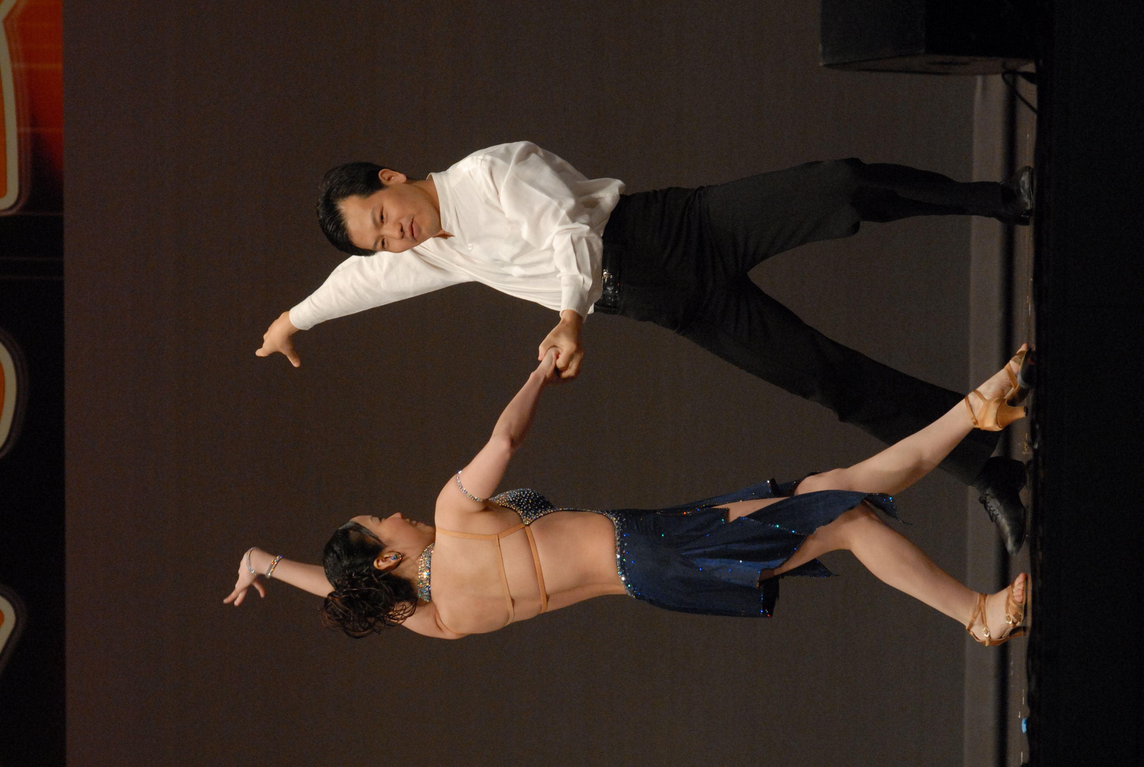
報名地點: 南華體育會體育大樓3樓綜合體育館
資 格: 14歲或以上
內 容: 教授喳喳喳,慢三,倫巴,Salsa及牛仔舞等.
導 師: 毛偉銘先生B.Ed.in Sport Training (B.S.U.)
師 資: 北京體育大學運動訓練教育學士
香港中文大學康樂管理文憑(Dip.Rec.Man.)
香港西方舞總會會長(President of HKWDC)
英國國際舞蹈教師協會院士(FELLOW.IDTA)
澳洲國家舞蹈教師協會院士(FELLOW.ANDA)
英國皇家舞蹈教師協會會士(LICENTIATE.ISTD)
英國職業舞蹈教師聯會院士(FELLOW of UKA.)
中國國際標準舞總會國家級評審員(總部北京)
2008獲頒香港舞蹈聯會之香港舞蹈藝術貢獻獎
備 註: 學員自備社交舞鞋或技巧鞋.

